河南理工大学

公开竞争性采购

英语网络教室设备

说明书

采购编号：HPU采[2006]13号
河南理工大学
2006年4月30日

第一部分 厂商须知
河南理工大学本着公开、公平、公正和诚实信用的原则，就河南理工大学英语网络教室设备（采购项目详见第二部分）进行公开竞争性采购，欢迎有供货能力的厂商踊跃参加。
一、参加厂商要具有独立的法人资格及相关资质，有良好的商业信誉和较强的经营实力。
二、参加厂商应准备的材料及说明：
1.必须携带公司营业执照副本原件(若为复印件则需加盖当地工商管理部门印章)。代理厂商需携带生产厂家的代理授权书或代理协议(原件)。
2.公司法定代表人持法定代表人证书原件（若公司法定代表人委托他人出席，则受委托人必须持公司法定代表人授权委托书<加盖单位红章和公司法定代表人印章>、法定代表人身份证复印件及个人身份证复印件和原件）。
3.填写报价单，并在指定处签字和盖章。报价应为目的地交货价（含税及运输费）。（格式见第三部分）
4.设备技术参数及性能详细描述。（格式见第四部分）
5.用书面形式表达的售后服务承诺。
6.厂商近年的相关产品业绩。
7.厂商简介。
8.产品介绍资料。
9.上述1-2项单独装入文件袋，供资质验证用，3-8项装订成册，一式十份装入文件袋，在采购会议宣布开始时交与采购方。
10.在采购会议开始前以现金或汇票形式向采购方提供履约保证金（A包：壹万元，B包伍仟元，C包贰仟元）（河南理工大学开户行：焦作市解农理工大分，帐号：302301040000264）。没有授予合同的厂商在采购会议结束后即可退还该履约保证金；授予合同的单位在仪器设备到货后方可退还。
三、参加厂商必须由法定代表人或委托代理人参加采购会议，随时接受评委询问，并予以解答。若所投设备技术参数与招标内容不符，需提供书面材料特别声明，否则所造成的一切损失由投标方承担。
四、理解采购方不一定接受最低价格的报价。
五、采购方有增加或减少采购项目和设备数量的权利。
六、付款方式：设备安装调试验收合格后，支付合同总金额的95%，其余5%作为售后服务保证金，自验收合格之日起设备正常使用365天后支付。
七、采购方式：
1.第一轮：公开所有参加厂商的报价。
2.第二轮：对厂商进行技术或价格咨询。
3.由院内外专业技术、经济等方面的专家，对各个厂商所提供货物的质量、价格、售后服务以及交货期进行评估、比较、打分，最后以无记名投票方式确定授予合同厂商。
4.向所有厂商公布结果。
八、参加竞价采购会议的厂商没有经过登记或所提供的材料不符合要求或没有按时向采购方提交材料，则自动取消参加采购会议资格。
九、报名时间及地点：2006年5月11日上午8时在河南理工大学综合楼406室，并交纳报名费A包：1000元，B包：1000元， C包：300元，采购文件从招标公告下载。
十、联系电话：0391-3987088 浮老师
网 址: http://www.hpu.edu.cn(招标公告)
或http：//www.222.22.120.122(招标公告)
十一、采购会议时间：2006年5月11日（星期四）上午8时30分
十二、会议地点：河南理工大学图书馆会议室。

第二部分 河南理工大学采购项目要求

采购编号：HPU采[2006]13号
A包：
序号 | 设备名称 | 技术指标及性能说明 | 数量 | 单位
A-1 | 操作管理主机 | PIV 2.93GCPU/1G DDR/硬盘 160G 7200转/独立显卡/集成声卡、网卡、硬盘保护卡/DVD刻录光驱/软驱/光电鼠标/键盘/ 17″液晶显示器/耳机 | 1 | 台
A-2 | 学生计算机  知名品牌 | PIV2.66G/512M内存/80G硬盘/显卡、声卡、网卡/机箱锁键盘鼠标防盗扣/光电鼠标/键盘/17″‌液晶 | 288 | 台
A-3 | 保护卡 | BIOS硬盘保护/具有网络同传、自动修改IP功能（集成或单插均可） | 288 | 个
A-4 | 学生耳机 | 立体双声道；支持音频输入输出；  防磁。 | 288 | 个
A-5 | 服务器 | DELL 2800  inter xeon mp 3.0G*2CPU/2G内存/硬盘146G*3/17″液晶显示器 | 1 | 台
A-6 | 磁盘阵列柜 | 支持 Windows 98/XP/2000/2003、Linux、等操作系统；512 MB Cache；2个LVD Ultra 320 SCSI主机通道；2个LVD Ultra 320 SCSI磁盘通道支持RAID 0,1,3,5,0+1,10,30,50。12个热插拔抽取盒。冗余电源。  10块146G SCSI硬盘。 | 1 | 套
A-7 | 双机切换软件 | 基于硬件（磁盘阵列柜）方式实现的双机容错，能很好的应用在中/英文Windows NT4.0、Windows 2000、Windows 2003的各个版本和Sco Unix5.X、Unix Ware7.X以及最新推出的操作系统等环境，可同时互为备援 | 1 | 套
A-8 | KVM共享器 | 支持随插即用；可支持多媒体 USB键盘(PC, Mac及Sun)。可同步对所有已选择的计算机进行操作；可同时控制4到8台计算机或服务器。 | 1 | 套
A-9 | 42U机柜 | 2m高1m宽0.6m深 | 1 | 个
A-10 | UPS电源 | 额定容量5KVA；电池性能电源效率90%；断电工作4小时。 | 1 | 台
A-11 | 网络交换  分机 | D-LINK 3526  24口交换机,10-100M24口，二层可堆叠交换机，支持网管功能，可独立IP管理 | 15 | 台
A-12 | 学生桌 | 见附图 | 288 | 张
A-13 | 学生椅 | 见附图 | 288 | 个
A-14 | 电源线 | 4平方,三芯 | 4 | 套
A-15 | 插座 | 6插口 | 290 | 个
A-16 | 网线 | 超5类非屏蔽阻燃双绞线 | 22 | 箱
A-17 | 网头 | RJ45 | 700 | 个
A-18 | HUB柜 | 5层，封闭型。 | 4 | 个
以上设备应满足3个64座和1个96座网络教室的使用
桌、椅与设备配套，并负责网络教室安装、集成

B包：
序号 | 设备名称 | 技术指标及性能说明 | 数量 | 单位
B-1 | 多媒体语言互动自学学习系统 | 多媒体互动自学语言学习系统，要求：具有学生帐户管理、学生信息认证、帐户充值、智能语音水平测试、声音复读、视频复读、跟读、跟读对比、音量调节、录音、智能朗读、自动换行、声文同步、声音和文字图象同步弹出、课文学习、朗读背诵、听写操练、翻译操练、自测、练习作业等功能和庞大的课件资源。不能和教育部指定的大学英语改革软件冲突和重复。 | 2 | 套

C包：
序号 | 设备名称 | 技术指标及性能说明 | 数量 | 单位
C-1 | 工作站  （IBM或DELL） | X3.2G/2GB/146GB/2X1000M/U320scsi外部接口/128MB PCIe*16 nVidia Qusdro FX0019寸液晶集成10/100/1000网卡/1.44MB3.5″软驱 DVD+/-RW USB简体中文键盘/USB接口/光电鼠标/MT塔式机箱 | 1 | 个
C-2 | 计算机  （IBM或DELL） | 3.0G/2*512M双通道 DDR/160G/128M显卡/17液晶/DVD-CDRW组合光驱/软驱/ USB接口/光电鼠标/预装WINDOWS XPprofessionsl专业版操作系统（附带刻录系统盘） | 4 | 台
C-3 | 彩色激光  打印机 | A3幅面 | 1 | 台
C-4 | 移动硬盘 | 80G | 2 | 块

附图：
桌子实物如图（1）、图(2)所示，桌子长0.76米，宽0.61米，高1.03米，桌面高0.73米，桌面上后挡板为透明有机玻璃，键盘托架要牢固固定在桌面下方，桌子放置主机箱的位置加前后面板，前面板固定根据电脑主机箱实际情况开孔留出电源开关、USB等位置；后面板活动，带插销。漏出电脑主机上方用于散热。
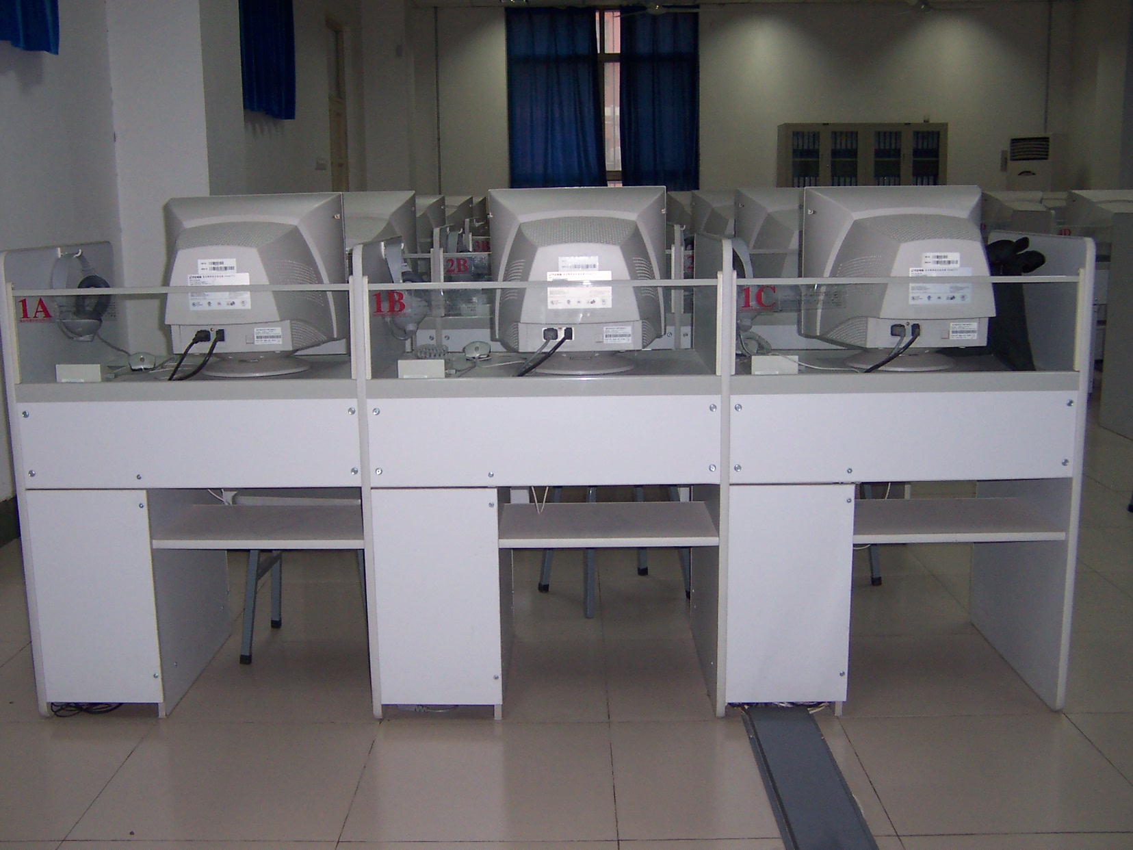
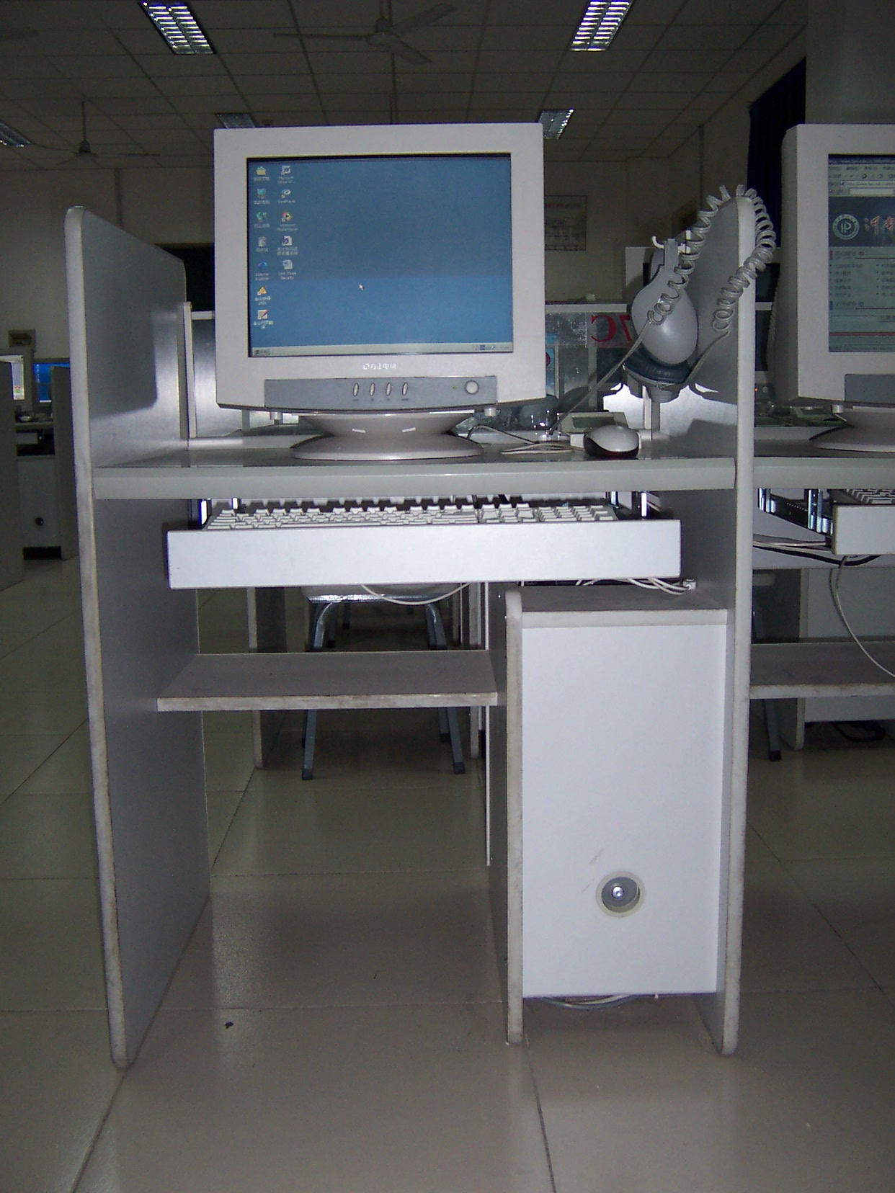

图（1） 图（2）


椅子要求：实物如图(3)所示。
招标时请携带实物。

图（3）
网络配置图

第三部分 河南理工大学采购报价单
（详细清单含配套附件等）
采购编号：HPU采[2006]13号
项目编号 | 名 称 |  | 品 牌 | 型号规格 | 数量 | 单 价  （万元） | 金 额  （万元）
合计：大写
交货期 |  | 需明确注明交货时间

厂商名称（签章）： 法定代表人签字：

地址： 代 理 人签字：

联系电话： 日期：

邮编：

E-mail：

第四部分 仪器设备技术参数及性能详细描述

采购编号：HPU采[2006]13号
项目编号 | 名 称 | 技术参数及性能

厂商名称（签章）： 法定代表人签字：

地址： 代 理 人签字：

联系电话： 日期：

E-mail：

